MANAJEMEN KONTROL PENGEMBANGAN SISTEM
(Systems Development Management Controls)

PENDAHULUAN

Manajemen pengembangan sistem mempunyai tanggung jawab terhadap proses penganalisaan, perancangan, pembangunan, penerapan, dan pemeliharaan sistem informasi. Dalam banyak cara, bagaimana kita dapat melakukan fungsi itu semua adalah merupakan seni. Walaupun kita sudah membuat kemajuan substansil dalam kaitan dengan pendekatan heuristik dan teori yang ada untuk memandu praktek, pekerjaan pengembangan sistem yang baik masih mengacu pada pemahaman yang mendalam, intuisi, dan pengalaman perancang dan analis sistem.
Pembahsan kali ini menguraikan bagaimana kita dapat melakukan suatu audit subsistem manajemen pengembangan sistem. Kita mulai dengan mempertimbangkan tiga cara pendekatan berbeda untuk audit: sebagai pelaku di dalam proses pengembangan sistem (Concurrent Audit), sebagai reviewer pasca implementasi suatu sistem aplikasi spesifik (Postimplementation Audit), atau reviewer proses pengembangan sistem secara umum (General Audit).
Berikutnya kita menguji beberapa pendekatan utama yang diharapkan untuk menyediakan petunjuk berdasarkan norma untuk pengembangan sistem. Akhirnya, kita mempertimbangkan tugas utama yang dilakukan selama pengembangan sistem, percobaan pengendalian atas tugas ini, dan tatacara kita mengevaluasi keandalan dari pengendalian ini.
- Concurent Audit : auditor sebagai anggota tim pengembangan sistem. Mereka membatu tim dalam meningkatkan kualitas pengembangan sistem untuk pembangunan dan pengimplementasian sistem spesifik
- Postimplementation Audit : auditor mencari untuk membantu organisasi belajar dari pengalaman dalam pengembangan sistem aplikasi yang spesifik. Tambahan, mereka boleh juga melakukan evaluasi kebutuhan sistem untuk di susun kembali, dilanjutkan atau di modifikasi dalam berbagai cara.
- General Audit : auditor mengevaluasi pengendalian pengembangan sistem secara menyeluruh.

PENDEKATAN UNTUK AUDITING PENGEMBANGAN SISTEM

Model Normatif Proses Pengembangan Sistem
- Pendekatan Daur Hidup Pengembangan Sistem (SDLC)
Biasanya, personal pengembangan sistem sudah memikirkan bagaimana tahapan utama proses pengembangan sistem dilakukan dalam siklus hidup. Pendekatan siklus hidup muncul dari usaha dini untuk menerapkan teknik manajemen proyek untuk proses pengembangan sistem. Menurut sejarahnya, banyak sistem yang dibangun dengan biaya tinggi, evaluasi ekonomi yang tidak cukup, desain sistem yang tidak cukup, penyerahan kepada manajemen, komunikasi yang kurang baik, pengarahan yang kurang cukup, dan lain sebagainya. Pendekatan siklus hidup dikembangkan untuk membantu beberapa masalah. Yang dapat diselesaikan dengan baik oleh tugas dalam batas siklus hidup, manajemen proyek dan teknik kontrol dapat di aplikasikan. Untuk pengembangan sistem dengan kualitas yang baik, setiap tahap siklus hidup harus direncanakan dan di kontrol dan dikembangkan sesuai dengan standar, dokumentasi yang cukup, diorganisir oleh personel berkompeten, mempunyai poin pengecekan dan lain sebagainya.
Banyak bentuk SDLC, salah satunya adalah seperti terlihat pada gambar 4.1 dibawah ini, yang sering juga di sebut dengan waterfall model.
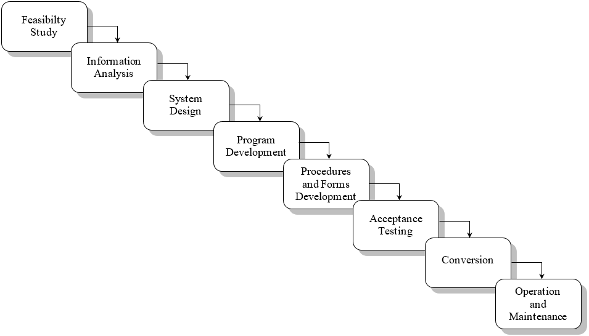
Gambar 1. Siklus hidup tradisional atau model waterfall pengembangan sistem
Fase | Penjelasan
Feasibility Study | Penerepan untung rugi (Cost-Benefit) untuk aplikasi yang diusulkan
Informastion Analysis | Menetukan kebutuhan informasi user
System Design | Menentukan antar muka (user interface), file yang digunakan, dan fungsi proses informasi untuk membentuk system
Program Development | Design, coding, compiling, testing dan dokumentasi program
Procedures and forms Development | Mendesain dan mendokumentasikan prosedur sistem dan form dari user tentang sistem
Acceptance testing | Pengetesan terakhir dari sistem dan persetujuan formal dan penemrimaan oleh pihak manajemen dan user
Conversion | Perubahan dari sistem lama ke sistem baru
Operation and Maintenance | Menjalankan (running) produk (program) sistem dan modifikasi, pemeliharaan terhadap problem yang muncul

Pendekatan Desain Sosioteknik
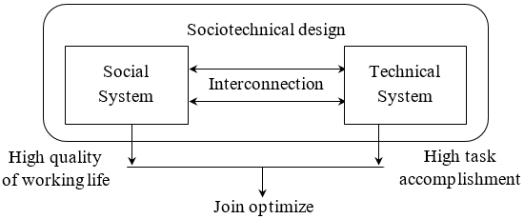
Gambar 2. Sasaran desain system sosiotechnical
Pada pertengahan tahun 1970, sebuah pendekatan baru muncul yang fokusnya pada problem perilaku. Pendekatan ini disebut desain sosiotechnical, mencari solusi untuk mengoptimalkan dua sistem secara bersama-sama, yaitu :
- sistem teknik (the technical system), sasarannya adalah untuk memaksimalkan pemenuhan tugas dan
- sistem social (the social system), sasarannya adalah untuk memaksimalkan kualitas kerja pemakai sistem
Tahapan pendekatan sosiotechnical adalah sbb :
Diagnosis and entry
Adjusment of coordinating mechanism
Implementations
Task system Design
Social system Design
Management of the change
Gambar 3. Tahap utama proses desain sistem sociotechnical
Pendekatan Politik
Start
Historical analysis to determine power structure
Will propose system change power structure?
User Participation
Facce to face negotiation and compromise
Yes
No
Continue
Gambar 4. Pendekatan politik dan keterlibatan user dalam proses pengembangan sistem
Sewaktu pendekatan politik untuk pengembangan sistem informasi diadopsi, sebuah tugas kritis adalah untuk mempelajari latar belakang (sejarah) organisasi. Dalam mempelajari latar belakang organisasi, perancang dapat mengevaluasi apakah sistem yang diinginkan akan tetap sama seperti sistem yang sedang berjalan ataukah mengharuskan untuk mengadakan perubahan struktur. Strategi pengembangan dan implementasi harus diganti atau tidak tergantung pada dampak dari sistem yang diajukan akan mempunyai kekuatan untuk mengubah struktur sistem yang sedang berjalan atau tidak.
Pendekatan Soft-System
Pada pertengahan tahun 1970, Checkland(1981) dan koleganya pengembangkan pendekatan yang didesain untuk membantu pengambil keputusan untuk mempelajari tentang dan pemahaman yang lebih dari problem struktur yang kurang baik. Mereka menyebutnya pendekatan “soft-system methodology” (SSM). Disebut SSM karena fokusnya pada learning (pembelajaran) dan innovation (inovasi) pada situasi masalah (problem). Mereka membedakan pendekatan mereka dari pendekatan "hard system" dengan asumsi itu (terutama sekali pembuat keputusan) mempunyai tujuan spesifik dan memahami substansi solusi masalahnya.
SSM melibatkan tujuh langkah yaitu :
- Recognize the problem situation (pengenalan terhadap situasi masalah)
- Example of problem situation (contoh dari situasi masalah)
- Produce root definitions of relevant systems (definisikan hasil utama sistem yang elevan)
- Develop conceptual models of relevant systems (kembangkan model konseptual system yang relevan)
- Compare conceptual models with problem situation (Bandingkan model konseptual dengan situasi masalah)
- Identify desirable and feasible changes (identifikasi keinginan dan perubahan yang mungkin)
- Take action to improve situation (lakukan aksi untuk perbaikan situasi)

Recognize the problem situation
Example of problem situation
Produce root definition of relevant system
Develop conceptual model of relevant system
Compare conceptual models with problem situation
Identify desirable and feasible changes
Take action to improve situation
Real World
System Thinking
Gambar 5. Langkah utama dalam metodologi soft-systems

Elicit user requirement
Design prototype
Implement prototype
Use prototype
Build production system
Gambar 6. Metodolodi prototyping untuk pengembangan sistem
Pendekatan Ketidaktentuan (Contingency)
1. Dampak Sistem sosial (Social Systems Impact)
2. Dampak Sistem Tugas (Task Systems Impact)
3. Ukuran Sistem (System Size)
4. Penggunaan komponen sama (Commonality)
5. Ketidakpastian Kebutuhan (Requirement Uncertainty)
6. Ketidakpastian Teknologi (Technological Uncertainty)

TAHAP EVALUASI PROSES PENGEMBANGAN SISTEM

Kualitas pengembangan sistem akan bergantung pada bagaimana keterlibatan (tanggapan) stakeholder terhadap proyek pengembangan sistem yang sedang ditangani. Jika Auditor mengambil bagian dalam proses pengembangan sistem, mereka akan merupakan bagian dari pertimbangan pengambilan keputusan kelompok stakeholder tentang pengarahan terbaik terhadap isu-isu yang ada bagi pengembangan sistem. Jika, pada sisi lain, mereka melaksanakan juga tinjauan ulang (ex post view) terhadap sistem yang spesifik atau proses pengembangan sistem secara umum, mereka akan mengevaluasi bagaimana stakeholder mengarahkan isu-isu yang ada tersebut dan bagaimana pengaruhnya setelah sistem di kembangkan.
Pada uraian berikut akan dijelaskan tugas yang harus di kerjakan dan kontrol (pengendalaian) yang mungkin cukup penting dalam 13 fase utama pengembangan sistem, yaitu :
- Definisi Peluang dan Tantangan
- Proses Perubahan Manajemen
- Penilaian Kelayakan dan Masukan
- Analisis Sistem yang Sedang Berjalan (Existing System)
- Perumusan Kebutuhan Strategis
- Organisasi dan Rancangan Kerja (Job)
- Desain Sistem Pengolahan Informasi
- Pengembangan dan Pengadaan Software Aplikasi
- Pengadaan Hardware / Software Sistem
- Pengembangan Prosedur
- Pengetesan Penerimaan
- Konversi
- Operasional dan Pemeliharaan
Dalam tiap fase, kita harus mempertimbangkan bagaimana melakukan itu semua mungkin berbeda, tergantung pada tugas sistem dan dampak sosial, ukuran sistem, komponen sistem, dan kebutuhan dan lingkup ketidakpastian teknologi sistem. Kita juga harus mempertimbangkan bagaiamana melakukan kontrol yang berbeda tergantung pada level factor ketidaktentuan ini. Tujuan kita adalah untuk membangun fasilitas yang sama pada pemilihan model normatif yang baik dari proses pengembangan sistem itu, Auditor dapat melakukannya selama pengumpulan fakta dan evaluasi pekerjaan / tugas.

I. DEFINISI PELUANG ATAU KESEMPATAN
Sistem informasi dapat dikembangkan untuk membantu memecahkan masalah atau untuk memperluas peluang (kesempatan). Peluang (kesempatan) dan tantangan itu boleh jadi dapat dipecahkan untuk dukungan sistem informasi yang dapat dikenali dengan dua cara yaitu :
• mereka dapat memikirkan seluruh hubungan proses formal dengan penyiapan rencana sistem informasi.
• mereka dapat memikirkannya secara kebetulan.
Selama fase pendefinisian peluang / kesempatan, stakeholder harus mencoba terbuka untuk memahami bersama persoalan atau kesempatan yang ingin diraih. Adalah peluang atau kesempatan yang baik atau tidak?, mempunyai implikasi kecil atau besar terhadap personal?, Akankah solusi mempunyai dampak yang besar pada struktur organisasi dan job?, Akankah teknologi baru hampir dapat dipastikan dibutuhkan untuk mendukung solusi yang mungkin?

II. PROSES PERUBAHAN MANAJEMEN
Proses perubahan manajemen dilakukan secara paralel untuk semua fase. Proses perubahan dimulai dengan inisialisasi konsep sistem dan berlanjut sampai dengan sistem yang baru berjalan dan organisasi dapat menyesuaikan dengan sistem yang baru tersebut.
Proses perubahan manajemen melibatkan dua tugas utama, yaitu :
- Pengaturan proyek : penganggaran (budgeting), laporan khusus / pengecualian exception reporting), pemeriksaan (checkpoints), dan user signoffs.
- Perubahan fasilitas adalah aspek pengembangan sistem kritis yang mungkin dapat mempengaruhi struktur organisasi dan job.
Model pandangan sekarang untuk perubahan fasilitas dalam pemeliharaan proses pengembangan sistem antara lain model yang dikemukakan oleh Lewin/Schein atau Kolb/Frolman :
Tiga aktivitas utama yang dibutuhkan dalam perubahan fasilitas adalah :
Kelas aktivitas | Penjelasan
Unfreezing the Organization (pembekuan organisasi) | Menyiapkan organisasi untuk perubahan
Moving the organizing (menjalankan organisasi) | Perubahan sistem kerja untuk sistem baru
Refreezing the Orginization (menjalankan kembali organisasi) | Membantu user untuk menyesuaikan dengan sistem yang baru

Selama fase ini, auditor harus mengevaluasi kualitas pembuatan keputusan tentang pengaturan proyek dan perubahan fasilitas (kemudahan).
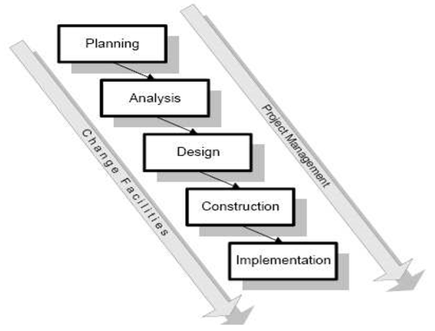
Gambar 7. Pengaturan proses perubahan selama pengembangan system
III. PENILAIAN KELAYAKAN DAN MASUKAN
Tujuan dari fase penilaian kelayakan dan masukan adalah untuk memperoleh komitmen perubahan dan mengevaluasi apakah solusi penghematan biaya memungkinkan untuk mengarahkan peluang dan tantangan yang sudah berhasil di identifikasi.
Pertimbangan, pertama, sebuah situasi dimana peluang atau masalah (tantangan) sudah dikenali oleh kelompok pemakai (user). Mereka yakin, mereka dapat merancang dan mengimplementasikan sebuah solusi yang digunakan dengan bahasa tingkat tinggi. Sistem yang diajukan akan mempunyai side efek / dampak kecil kepada organisasi, tidak akan mempengaruhi material dari sudut pandang keseluruhan organisasi. Pada situasi ini, user harus selalu di beri motivasi untuk melakukan perubahan. Selanjutnya, aktivitas untuk memenuhi kesuksesan masukan adalah tidak perlu atau kecil.
Pertimbangan lain, sebuah situasi dimana solusi potensi akan mempunyai dampak yang luas pada keseluruhan organisasi. Aktivitas untuk memenuhi kesuksesan masukan sekarang adalah kritis. Profesional system informasi harus mencari untuk menetapkan dirinya sebagai legitimasi agen perubahan antar stakeholder. Selanjutnya, mereka harus mencari untuk membantu antar stakeholder sebuah komitem untuk perubahan. Jika solusinya potensial akan mempunyai dampak yang penting (significant) pada tugas dan sistem social, sebuah dorongan dari analisis kolaborasi dan evaluasi antar stakeholder harus dibangun.
Jika masukan sukses, perancang kemudian dapat menyelesaikan suatu studi persiapan untuk mengevaluasi kelayakan sistem baru menggunakan empat kriteria, yaitu :
- Kelayakan Teknik (Technical Feasibility)
- Kelayakan Operasional (Operational Feasibility)
- Kelayakan Ekonomi (Economic Feasibility)
- Kelayakan Perilaku (behavioral feasibility)
Technical
Operational
Economic
Behavioral
System Development Process
Stop
Process
Gambar 8. Kriteria kelayakan untuk pengembangan sistem

IV. ANALISIS SISTEM YANG SEDANG BERJALAN (EXISTING SYSTEM)
Ketika sistem baru diajukan, dalam beberapa kasus ia akan menggantikan system yang sedang berjalan. Tenaga / fikiran Perancang dibutuhkan untuk memahami sistem yang sedang berjalan (existing system). Jika mereka menghendaki untuk melaksanakan pekerjaan dengan kualitas yang tinggi (baik) dalam pengembangan dan pengimplementasian sistem yang baru.
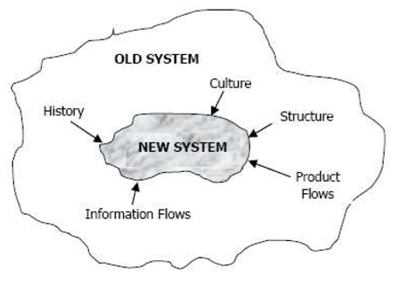
Gambar 9. Keadaan existing system dapat mempengaruhi (memberi efek)
terhadap sistem yang baru
Analisis penggunaan existing system melibatkan dua tugas utama, yaitu :
- Studi terhadap sejarah perusahaan, struktur organisasi dan cultur (budaya)
- Studi produk yang ada dan aliran informasi
Pada tahap studi terhadap sejarah perusahaan dan stuktur organisasi, auditor harus konsen dengan evaluasi keputusan perancang pada:
- Apakah mereka membutuhkan untuk mempelajari sejarah organisasi sampai dengan sekarang, struktur dan kultur
- Jika ya, apakah aspek yang dibutuhkan mereka untuk dipelajari
- Berikan pilihan aspek yang dipelajari, tingkatan untuk dimana mereka mempunyai sesuatu untuk pemeriksaan.
Seperti perancang, auditor akan mempunyai pertimbangan keadaan dimana keputusan di buat dan refleksi pada pilihan yang mereka ambil. Mereka dapat melanjutkan perbandingan, pilihan perancang berlawanan dengan yang mereka miliki untuk mengevaluasi implikasi dari kemiripan dan perbedaan sikap audit.

V. PERUMUSAN KEBUTUHAN STRATEGIS
Kebutuhan strategis untuk sebuah sistem yang spesifik secara keseluruhan sasaran dan tujuan sistemnya harus terpenuhi. Biasanya mungkin masih kurang jelas, sebagai contoh “meningkatkan kekayaan pemegang saham” atau yang lebih spesific, “mengurangi utasi staff di bagian penjualan sebesar 30%”. Kebutuhan strategis adalah dasar identifikasi untuk memahami sistem yang ada atau memahami peluang untuk meningkatkan kinerja tugas dan kualitas pekerjaan.
Auditor akan konsen untuk melihat rancangan system, itu penting agar kebutuhan strategis jelas untuk kualitas kerja rancangan berikutnya. Jika sistem yang diajukan akan mempunyai dampak perilaku substansil, mereka akan menguji dan mengevaluasi prosedur yang digunakan oleh stakeholder untuk memperoleh persetujuan pada kebutuhan strategis. Jika sistem tidak mempunyai dampak substansil, mereka akan menguji dan mengevaluasi prosedur-prosedur yang digunakan untuk membantu klarifikasi kebutuhan strategis.

VI. ORGANISASI DAN RANCANGAN KERJA (JOB)
Dalam beberapa kasus, penyelesaian pilihan kebutuhan strategis untuk sistem akan memerlukan rancangan awal (initial design) atau rancangan ulang (redesign) struktur organisasi dan job.
Dalam pemilihan struktur organisasi dan rancangan job suatu bagian organisasi akan efektif melalui usulan pengajuan sistem, banyak faktor yang dapat dipertimbangkan.
Dalam jangka pendek, desain stuktur organisasi dan job merupakan aktivitas yang komplek. Jika auditor menilai sistem yang diajukan akan mempunyai dampak terhadap struktur organisasi dan job, maka mereka akan konsen untuk melihat masukan (advis) yang berkualitas yang diberikan oleh tim pengembangan sistem.

VII. DESAIN SISTEM PENGOLAHAN INFORMASI
Ketika mengevaluasi fase desain sistem pengolahan informasi, salah satu dari partisipan dalam proses desain atau dalam postimplementation atau meneliti kapasitas secara mum, maka auditor harus memerika enam aktivitas utama, yaitu :
- Memunculkan kebutuhan secara detil (elicitation of detailed requirements)
- Desain aliran data / informasi (design of the data / information flow)
- Desain database (design of the database)
- Desain hubungan dengan user (design of the user interface)
- Desain fisik (physical design) dan
- Desain dan akuisisi hardware dan platform system software (design and acquisition of the hardware / system software platform.

Database
Software
Data/Information flow design
Requirement elicitation
User interface design
Platform design
Physical design
Gambar 10. Aktivitas utama dalam desain sistem pengolahan

VIII. PENGEMBANGAN DAN PENGADAAN SOFTWARE APLIKASI
Auditor harus mempunyai konsentrasi selama akuisisi dan fase pengembangan. Jika aplikasi s/w terakuisisi, mereka akan konsen tentang pemenuhan spesifikasi kebutuhan yang disediakan untuk vendor, kualitas prosedur yang digunakan untuk mengevaluasi s/w, dan lain-lain.



Requirement Proposal
Initial of requirements specification?
Compliance with requirements?
Quality of documentation?
Vendor stability and support?
Nature of contractual obligations?

Proposal
Vendor
Client
Gambar 11. Konsen audit selama akuisisi H/W atau S/W

IX. AKUISISI (PENGADAAN) HARDWARE / SOFTWARE SISTEM Jika h/w baru atau s/w sistem mengharuskan membeli untuk mendukung aplikasi sistem yang baru, maka harus mengajukan permintaan agar disediakan / di lakukan pembelian. uditor akan memeriksa pengadaan h/w dan s/w tersebut.

X. PENGEMBANGAN PROSEDUR
Pengembangan prosedur melibatkan empat tugas utama yaitu :
- Desain of procedures
- Testing of procedures
- Implementation of procedures dan
- Documentation of procedures

XI. PENGETESAN PENERIMAAN
Terdapat empat tipe pengetesan masukan yaitu:
- Program Testing
- System Testing
- User Testing
- Quality assurance Testing



Quality assurance test
System test
Program test
Program test
Program test
User Test
Gambar 12. Wilayah pengetesan

XII. KONVERSI
Terdapat 3 jenis konversi:
1. Abrupt changeover (tiba-tiba/sekaligus)
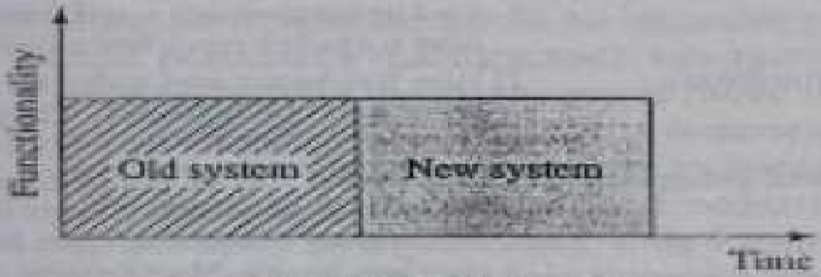
2. Phased changeover (bertahap)
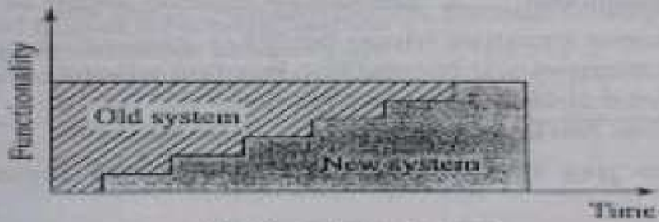
3. Parallel changeover
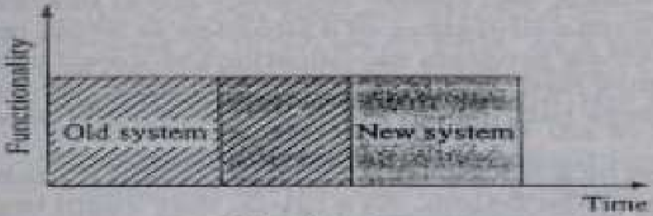

XIII. OPERASIONAL DAN PEMELIHARAAN
Selama fase operasional dan pemeliharaan, sistem baru dijalankan sebagai produk dari sistem. Pemeliharaan mencakup :
1. Repair Maintenance (pemeliharaan perbaikan)
2. Adaptive Maintenance dan (pemeliharaan penyesuaian)
3. Perfective maintenance (pemeliharaan penyempurnaan)

